Самопрезентация учителя татарского языка и литературы
Хамитовой Ландыш Талгатовны

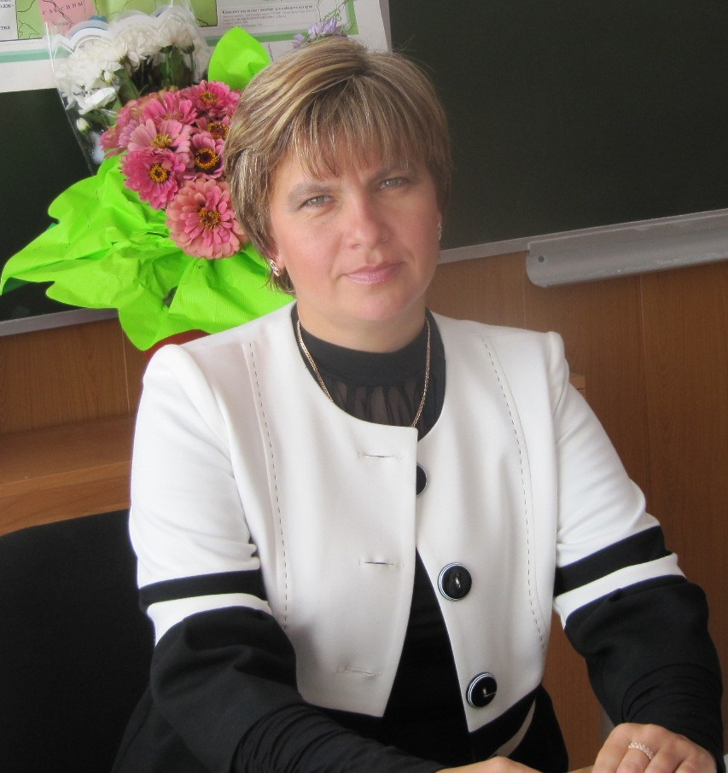

Хамитова Ландыш Талгатовна, учитель татарского языка и литературы МБОУ «Атабаевская средняя общеобразовательная школа» Лаишевского муниципального района РТ.
Стаж педагогической работы 23 года, в должности – 18 лет.
Образование, закончила Казанский государственный университет в 1993 году, квалификация по диплому – филолог, преподаватель татарского языка и литературы.
Квалификационная категория – высшая, 2015г.
В межаттестационный период прошла курсы повышения квалификации для учителей татарского языка и литературы по теме «Современный урок татарского языка и литературы в аспекте требований нового ФГОС: цели, содержание, критерии оценки анализа», в Приволжском межрегиональном центре повышения квалификации и профессиональной переподготовки работников образования Института психологии и образования ФГАОУ ВПО «Казанский (Приволжский) федеральный университет», в объеме 108 часов, 2015 год.
Награждена Почетной Грамотой МО и Н РТ в 2005 году,
Почетной Грамотой МО и Н РФ в 2009 году.
Тема самообразования:
«Повышение уровня профессиональной компетенции в обучении татарскому языку и татарской литературе»
- Методическая тема: «Повышение качества образования на основе практической направленности и использования современных технологий в обучении татарскому языку и литературе».
Применяю технологию развивающего обучения, проектная деятельность, исследовательская работа, изучаю технологию ИКТ, критического мышления
- Участвую в республиканской инновационной площадке «Инновационная образовательная программа дополнительного профессионального образования «Актуальные проблемы реализации ФГОС основного общего образования» по теме: «Актуальные проблемы преподавания татарского языка и литературы в условиях реализации ФГОС основного общего образования» на базе ФГАОУ ВО «Казанский (Приволжский федеральный университет» Институт психологии и образования».
В рамках РИП планирую в дальнейшем обобщать свой педагогический опыт на уровне республики, взаимодействовать, сотрудничать с КФУ (участвовать в семинарах, показывать мастер- классы, готовить публикации) в условиях реализации ФГОС ООО
- Участвую в экспериментальной работе Всероссийской экспериментально-творческой группы педагогов ЦДС “Педагогическое мастерство”. Тема экспериментального исследования: “БРТ һәм БРИ на әзерләнү максатыннан татар теле һәм әдәбияты дәресләрендә укучыларның бәйләнешле сөйләм телен үстерү” (научный руководитель А.Р.Биктимирова, кандидат филологических наук, доцент кафедры русского и татарского языков Казанского национального исследовательского технического университета им. А.Н. Туполева).
В мониторинге качества обучения наблюдается положительная динамика.
(2012-2013 учебном году – 50%- татарский язык, 70% - татарская литература, 2013-2014 учебном году – 56%- татарский язык, 78%- татарская литература, 2014-2015 учебном году- 67%- татарский язык, 79%- татарская литература).
Результаты республиканского тестирования:
Учебный год | Предмет | Класс | Численность участников | Средний балл
2013 | татарский | 10 | 4(100%) | 75 (респ.-74,75)
2013 | татарский | 6 | 6(100%) | 71,89 (респ.-71,81)
2015 | татарский | 6 | 6(100%) | 87

Вовлекаю своих учащихся в дополнительные формы познания по предмету: в конкурсы, проекты, в научно-практическую деятельность: имею призер в республиканских научно-исследовательских чтениях, посвященных 100 летию со дня смерти Габдуллы Тукая, 2013 год; призера в XII Межрегиональном юношеском научно-исследовательском чтений имени Каюма Насыйри, 2014 год; победителя в зональном этапе конкурса чтецов «Поэтический олимп», посвященного 70-летию Победы в Великой Отечественной войне 2015 год; победителя и призера в Муниципальном этапе V Всероссийского конкурса чтецов имени Г. Тукая, 2015 год; победителей в Международном научно- познавательном, творческом и интеллектуальном конкурсе «Тамчы –шоу» в номинации «Познание и творчество» (эрудит), 2015 г.
Уделяю особое внимание к участию в предметных олимпиадах школьников по татарскому языку и татарской литературе: подготовила призера муниципального этапа олимпиады по татарской литературе,2013 год; призера муниципального этапа олимпиады по татарскому языку, 2013 год, участника Республиканской олимпиады школьников по предмету «Татарская литература», 2014 год.
Показываю открытые уроки и внеклассные мероприятия в рамках районных научно-практических семинаров учителей татарского языка и литературы, выступаю на конференциях, круглом столе в Приволжском межрегиональном центре повышения квалификации и профессиональной переподготовки работников образования по проблеме: “Современный урок татарского языка и литературы в аспекте требований нового ФГОС: цели, содержание, критерии оценки и анализа” по теме: «Проект КИМов по учебному предмету «Татарский язык», 2015 год

Имею публикации:
- “Инновационные технологии развития познавательного интереса и творческой активности учащихся на уроках татарского языка и татарской литературы” в сборнике”Педагогический опыт в современном образовании”:
- “Татар теле һәм әдәбияты дәресләрендә кулланылган яңа методикаларның нәтиҗәлелеге” в сборнике ”Инновационные технологии в образовании”:
принимает активное участие в различных профессиональных конкурсах.
Участвовала в районном конкурсе творческих лабораторий учителей, посвященных жизни и творчеству Мусы Джалиля», 2011 год; в районном конкурсе профессионального мастерства педагогов «Мой лучший урок», 2012 год; в общероссийском проекте «Учитель цифрового века», 2013 год; участник республиканского конкурса на соискание гранта «Наш лучший учитель», 2013 год; победитель международного дистанционного фестиваля работников образования «Лучшая методическая разработка», 2014 год; участник Международного конкурса творческих и исследовательских работ интернет–сайта www.mugallim.ru; призер во Всероссийском дистанционном творческом конкурсе «Әдәби манзара” (“Литературная панорама”) в номинации «Презентации о жизни и творчестве писателей, поэтов, драматургов, 2015 год; победитель в районном конкурсе учителей татарского языка и литературы «Мастер – класс-2015».

